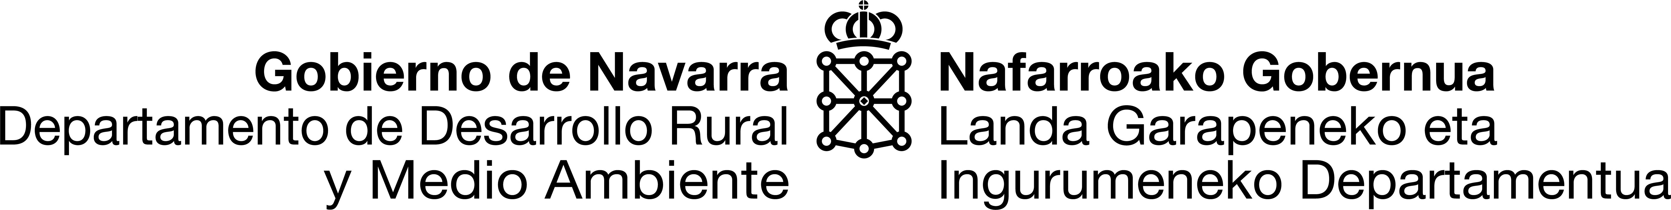

Servicio de Agricultura. Sección de Producción y Sanidad Vegetal. Negociado de Certificación de Material de Reproducción y Sanidad Vegetal
Nekazaritza Zerbitzua. Landareen Ekoizpen eta Osasun Atala. Ugalketarako Materiala Ziurtatzeko eta Landare Osasuneko Bulegoa
González Tablas k. 9, 1.a - -31005 Iruña Tel.: 848 426 748. Helb. elek.: ropvegnavarra@navarra.es

ETIKETA-TARTEAK BAIMENTZEKO ESKABIDEA

EKOIZLEA:
Zk.: Izena
IFZ/IFK:
Tel.: Helbidea
PK Udalerria (probintzia)
Zenbat | Kategoria

Tokia, data, zigilua eta sinadura (erakundearen aldetik):

DATUEN BABESARI BURUZKO INFORMAZIOA

ZURE DATUEN TRATAMENDUAREN ARDURADUNA
Identitatea: Landa Garapeneko eta Ingurumeneko Departamentua
Helbidea: González Tablas kalea 9 - 31005 Iruña
Helbide elektronikoa: gestinfo@navarra.es
Datuen babeseko ordezkaria:
Helbide elektronikoa: dpd@navarra.es
ZURE DATU PERTSONALEN TRATAMENDUAREN HELBURUA
Datu pertsonalak tratatuko dira honako helburu honekin: Nafarroako ekoizleei baimendutako etiketa ofizialak kudeatzea. Datu pertsonalak prozedura izapidetzeko eta ebazteko behar den denboran gordeko dira.
ZURE DATU PERTSONALEN TRATAMENDUAREN LEGITIMAZIOA
- Europako Parlamentuaren eta Kontseiluaren 2016ko apirilaren 27ko 2016/679 (EB) Erregelamenduaren 6.1.e) artikulua, hau da, haien datuak tratatzea beharrezkoa denean interes publikoaren izenean edo Landa Garapeneko eta Ingurumeneko Departamentuari emandako botere publikoak baliatuz egindako misio bat betetzeko.
DATUEN NAZIOARTEKO LAGAPEN EDO TRANSFERENTZIEN HARTZAILEAK
Datu pertsonalak ez dira lagako eta ez dira transferituko, lege betebeharra egon ezean

INTERESDUNEN ESKUBIDEAK
Interesdunak eskubidea du datu pertsonaletan sartzeko, haiek zuzentzeko, deuseztatzeko, tratamendua mugatzeko, kontra egiteko eta datuak eramateko. Horretarako, idatzizko eskaera igorri behar dio departamentuko Informazioa Kudeatzeko Atalari, goian adierazitako helbidera edo gestinfo@navarra.es helbide elektronikora, eta bere NANaren edo identifikazio agiri baliokidearen kopia erantsi beharko du. Halaber, interesdunek Datuak Babesteko Espainiako Bulegora jo dezakete erreklamazio bat aurkezteko, uste badute ez zaiola behar bezala erantzun beren eskaerari.
DATUEN JATORRIA, INTERESDUNAK BERAK EMAN EZ DITUENEAN
Zure eskaerarako beharrezkoa bada, administrazio publikoaren eskuan dagoen informazioa egiaztatuko da.
INFORMAZIO GEHIGARRIA
Honako web-orri honen bidez: www.gobiernoabierto.navarra.es/eu

